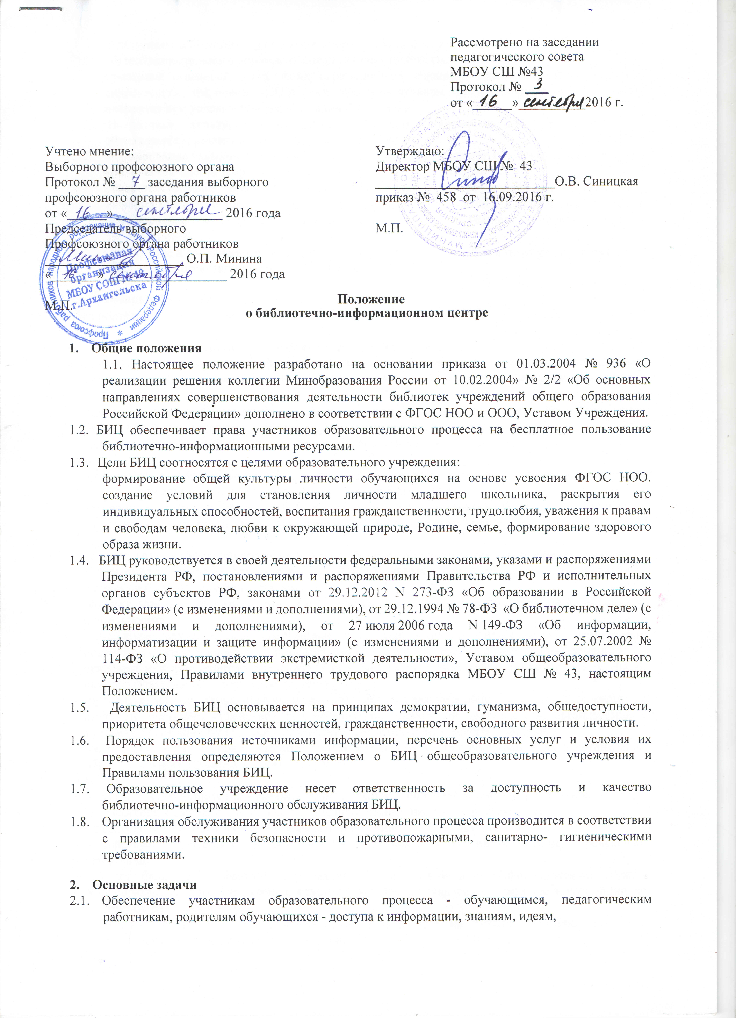
культурным ценностям посредством использования библиотечно-информационных ресурсов общеобразовательного учреждения на различных носителях:
бумажном (книжный фонд, фонд периодических изданий); магнитном (фонд аудио- и видеокассет); цифровом (CD-диски); коммуникативном (компьютерные сети) и иных носителях при условии компьютеризации библиотеки.
  - Воспитание культурного и гражданского самосознания, помощь в социализации обучающегося, развитии его творческого потенциала.
  - Формирование навыков независимого библиотечного пользователя: обучение поиску, отбору и критической оценке информации в соответствии с требованиями ФГОС.
  - Совершенствование предоставляемых библиотекой услуг на основе внедрения новых информационных технологий и компьютеризации библиотечно-информационных процессов, формирование комфортной библиотечной среды при условии компьютеризации библиотеки.
  - Пополнение и сохранение фондов библиотеки учебно-методическими пособиями, отвечающим требованиям реализации новых ФГОС НОО.
- Основные функции
Для реализации основных задач библиотека:
3.1.
- формирует фонд библиотечно-информационных ресурсов школы;
- комплектует универсальный фонд учебными, художественными, научными, справочными, педагогическими и научно-популярными документами на бумажных и электронных носителях информации;
- пополняет фонд информационными ресурсами сети Интернет при условии компьютеризации библиотеки, базами и банками данных других учреждений и организаций;
- осуществляет размещение, организацию и сохранность документов библиотеки.
3.2.
- организует и ведет справочно-библиографический аппарат: каталоги, тематические карточки, электронный каталог при условии компьютеризации библиотеки;
- разрабатывает рекомендательные библиографические пособия (списки, обзоры, указатели и т.п.);
- обеспечивает информирование пользователей об информационной продукции.
3.3.
- осуществляет дифференцированное библиотечно-информационное обслуживание обучающихся;
- предоставляет информационные ресурсы на различных носителях на основе изучения их интересов и информационных потребностей;
- создает условия для реализации самостоятельности в обучении, познавательной, творческой деятельности;
- организует обучение навыкам независимого библиотечного пользователя информации, содействует интеграции комплекса знаний, умений и навыков работы с книгой и информацией;
- оказывает информационную поддержку в решении задач, возникающих в процессе их учебной, самообразовательной и досуговой деятельности;
- организует массовые мероприятия, ориентированные на развитие общей и читательской культуры личности, оказывает содействие при организации внеурочной деятельности, организуемой в условиях реализации ФГОС НОО, содействует развитию критического мышления;
- содействует членам педагогического коллектива и администрации учреждения в организации образовательного процесса и досуга обучающихся.
3.4.
- осуществляет библиотечно-информационное обслуживание педагогических работников;
- удовлетворяет запросы, связанные с обучением, воспитанием и здоровьем детей;
- удовлетворяет запросы в области педагогических инноваций и новых технологий;
- содействует профессиональной компетенции, повышению квалификации, проведению аттестации;
- создает банк педагогической информации как основы единой информационной службы общеобразовательного учреждения, осуществляет накопление, систематизацию информации по предметам, разделам и темам;
- организует доступ к банку педагогической информации на любых носителях; просмотр электронных версий педагогических изданий;
- осуществляет текущее информирование (дни информации, обзоры новых поступлений и публикаций);
- поддерживает деятельность педагогических работников в области создания информационных продуктов (документов, баз данных, Web-страниц и т. п.) при условии компьютеризации библиотеки;
- способствует проведению занятий по формированию информационной культуры.
3.5.
- осуществляет дифференцированное библиотечно-информационное обслуживание родителей обучающихся;
- удовлетворяет запросы пользователей и информирует о новых поступлениях в библиотеку, в том числе способствующих реализации ФГОС НОО;
- консультирует по вопросам организации семейного чтения, знакомит с информацией по воспитанию детей;
- консультирует по вопросам учебных изданий для обучающихся.
- Организация деятельности БИЦ
  - Наличие укомплектованной библиотеки в начальной школе, реализующей ФГОС.
  - Структура БИЦ: абонемент, читальные места.
  - Библиотечно-информационное обслуживание осуществляется в основе библиотечноинформационных ресурсов в соответствии с учебным и воспитательным планом школы, программами, проектами и планом работы БИЦ.
  - В целях обеспечения модернизации БИЦ в условиях информатизации образования, перехода на новые стандарты и в пределах средств, выделяемых учредителями, общеобразовательное учреждение обеспечивает БИЦ:
- гарантированным финансированием комплектования библиотечно-информационных ресурсов, предусмотренных в школе;
- необходимыми служебными и производственными помещениями в соответствии со структурой БИЦ и нормативами по технике безопасности эксплуатации компьютеров (отсутствие высокой влажности, запыленности помещения, коррозионно-активных примесей или электропроводящей пыли) при условии компьютеризации БИЦ и в соответствии с положениями СанПиНов;
- современной электронно-вычислительной, телекоммуникационной, копировально- множительной техникой и необходимыми программными продуктами при условии компьютеризации БИЦ;
- ремонтом и сервисным обслуживанием техники и оборудования БИЦ;
- библиотечной техникой и канцелярскими принадлежностями.
- Школа создает условия для сохранности аппаратуры, оборудования и имущества БИЦ.
- Ответственность за систематичность и качество комплектования основного фонда БИЦ, комплектование учебного фонда в соответствии с федеральными перечнями учебников и учебно-методических изданий, создание необходимых условий для деятельности БИЦ несет директор школы в соответствии с уставом учреждения.
- Режим работы БИЦ определяется главным библиотекарем в соответствии с правилами внутреннего распорядка общеобразовательного учреждения. При определении режима работы БИЦ предусматривается выделение:
- времени для ежедневного выполнения внутрибиблиотечной работы;
- одного раза в месяц - санитарного дня, в который обслуживание пользователей не производится;
4.10. В целях обеспечения рационального использования информационных ресурсов в работе с детьми БИЦ школы взаимодействует с библиотеками других образовательных учреждений города.
- Управление. Штаты
  - Управление БИЦ осуществляется в соответствии с законодательством РФ, субъектов РФ и
штатным расписанием школы.
  - Общее руководство деятельностью БИЦ осуществляет директор школы.
  - Руководство БИЦ осуществляет главный библиотекарь, который несет ответственность в пределах своей компетенции перед директором школы, обучающимися, их родителями за организацию и результаты деятельности БИЦ, в соответствии с функциональными обязанностями, предусмотренными квалификационными требованиями, трудовым договором и уставом общеобразовательного учреждения.

  - Главный библиотекарь назначается директором школы, является членом педагогического коллектива и входит в состав педагогического совета общеобразовательного учреждения.
  - Главный библиотекарь разрабатывает и представляет руководителю общеобразовательного учреждения на утверждение следующие документы:
    - положение о БИЦ,
    - правила пользования БИЦ;
    - планово-отчетную документацию;
    - план работы на текущий год;
    - анализ работы библиотеки по итогам года.
5.6. Главный библиотекарь является ответственным за соблюдение закона от 25.07.2002 № 114-ФЗ «О противодействии экстремистской деятельности»: за своевременную сверку фонда школьной библиотеки с Федеральным списком экстремистских материалов, за исключение наличия в фондах БИЦ литературы, включенной в Федеральный список экстремистских материалов.
5.7. Трудовые отношения работника БИЦ и общеобразовательного учреждения регулируются трудовым договором, условия которого не должны противоречить законодательству РФ о труде.

- Права и обязанности работника БИЦ
  - Работник БИЦ имеет право:
- самостоятельно выбирать формы, средства и методы библиотечно-информационного обслуживания образовательного и воспитательного процессов в соответствии с целями и задачами, указанными в Уставе общеобразовательного учреждения и Положении о БИЦ общеобразовательного учреждения;
- проводить в установленном порядке оплачиваемые факультативные занятия, уроки и кружки библиотечно-библиографических знаний информационной культуры;
- определять источники комплектования информационных ресурсов;
- изымать и реализовывать документы из фондов в соответствии с инструкцией по учету библиотечного фонда;
- определять в соответствии с правилами пользования БИЦ, утвержденными руководителем общеобразовательного учреждения, и по согласованию с профсоюзным комитетом или Советом школы виды и размеры компенсации ущерба, нанесенного пользователями БИЦ;
- вносить предложения руководителю школы по совершенствованию оплаты труда, в том числе надбавок, доплат за дополнительную работу, не входящую в круг основных обязанностей работников БИЦ;
- быть представленными к различным формам поощрения, наградам и знакам отличия, предусмотренным для работников образования и культуры;
- участвовать в соответствии с законодательством РФ в работе библиотечных ассоциаций или союзов.

  - Работники БИЦ обязаны:
- обеспечить пользователям возможность работы с информационными ресурсами БИЦ;
- информировать пользователей о видах предоставляемых БИЦ услуг;
- обеспечить научную организацию фондов и каталогов;
- формировать фонды в соответствии с утвержденными федеральными перечнями учебных изданий, требованиям ФГОС, образовательными программами общеобразовательного учреждения, интересами, потребностями и запросами всех категорий пользователей;
- совершенствовать информационно-библиографическое и библиотечное обслуживание пользователей;
- обеспечивать сохранность использования носителей информации, их систематизацию, размещение и хранение;
- обеспечивать режим работы в соответствии с потребностями пользователей и работой общеобразовательного учреждения;
- отчитываться в установленном порядке перед руководителем общеобразовательного учреждения не реже 1 раза в год;
- обеспечить научную организацию фондов и каталогов;

формировать фонды в соответствии с утвержденными федеральными перечнями учебных изданий, требованиям ФГОС, образовательными программами общеобразовательного учреждения, интересами, потребностями и запросами всех категорий пользователей;
- совершенствовать информационно-библиографическое и библиотечное обслуживание пользователей;
- обеспечивать сохранность использования носителей информации, их систематизацию, размещение и хранение;
- обеспечивать режим работы в соответствии с потребностями пользователей и работой общеобразовательного учреждения;
- отчитываться в установленном порядке перед руководителем общеобразовательного учреждения не реже 1 раза в год;
- повышать квалификацию.

- Права и обязанности пользователей БИЦ
  - Пользователи БИЦ имеют право:
- получать полную информацию о составе библиотечного фонда, информационных ресурсах и предоставляемых библиотекой услугах;
- пользоваться справочно-библиографическим аппаратом БИЦ;
- получать консультационную помощь в поиске и выборе источников информации;
- получать во временное пользование на абонементе и в читальном зале печатные издания, аудиовизуальные документы и другие источники информации;
- продлевать срок пользования документами;
- получать тематические, фактографические, уточняющие и библиографические справки на основе фонда библиотеки;
- получать консультационную помощь в работе с информацией на нетрадиционных носителях при пользовании электронным и иным оборудованием при условии компьютеризации;
- участвовать в мероприятиях, проводимых БИЦ;
- обращаться для разрешения конфликтной ситуации к руководителю общеобразовательного учреждения.

  - Пользователи БИЦ обязаны:
- соблюдать правила пользования БИЦ;
- бережно относиться к произведениям печати (не вырывать, загибать страниц, не делать в книгах подчеркиваний, пометок), иным документам на различных носителях, оборудованию, инвентарю;
- поддерживать порядок расстановки документов в открытом доступе БИЦ, расположения картотек в каталогах и картотеках;
- пользоваться ценными и справочными документами только в помещении БИЦ;
- убедиться при получении документов в отсутствии дефектов, а при обнаружении проинформировать об этом работника БИЦ. Ответственность за обнаруженные дефекты в сдаваемых документах несет последний пользователь; возвращать документы в БИЦ в установленные сроки;
- заменять документы БИЦ в случае их утраты или порчи им равноценными либо компенсировать ущерб в размере, установленном правилами пользования БИЦ;
- полностью рассчитаться с БИЦ по истечении срока обучения или работы в общеобразовательном учреждении.

  - Порядок пользования БИЦ:
- запись обучающихся общеобразовательного учреждения в БИЦ производится по списочному составу класса в индивидуальном порядке, педагогических и иных работников общеобразовательного учреждения, родителей обучающихся - по паспорту;
- перерегистрация пользователей БИЦ производится ежегодно;
- документом, подтверждающим право пользования библиотекой, является читательский формуляр;
- читательский формуляр фиксирует дату выдачи пользователю документов из фонда БИЦ и их возвращения в БИЦ.
  - Порядок пользования абонементом:
- максимальные сроки пользования документами, учебниками, учебными пособиями – учебный год;
- научно-популярная, познавательная, художественная литература - 10 дней;
- периодические издания, издания повышенного спроса - 5 дней;
- пользователи могут продлить срок пользования документами, если на них отсутствует спрос со стороны других пользователей.

  - Порядок пользования читальными местами:
- документы, предназначенные для работы в читальном зале, на дом не выдаются;
- энциклопедии, справочники, редкие, ценные и имеющиеся в единственном экземпляре документы
выдаются только для работы в читальном зале.

